**ServiceManagement**

Permite administración de la metadata de servicios. Mediante esta herramienta se podrá realizar las siguientes tareas con la configuración de los servicios:

* Agregar nuevos proveedor de metadata (Sql o Xml)
* Trabajar con múltiples proveedores
* Exportar servicios desde un proveedor a otro
* Crear configuración de servicio
* Actualizar configuración de servicio
* Eliminar configuración de servicio

Descripción de la interfaz

Información del proveedor

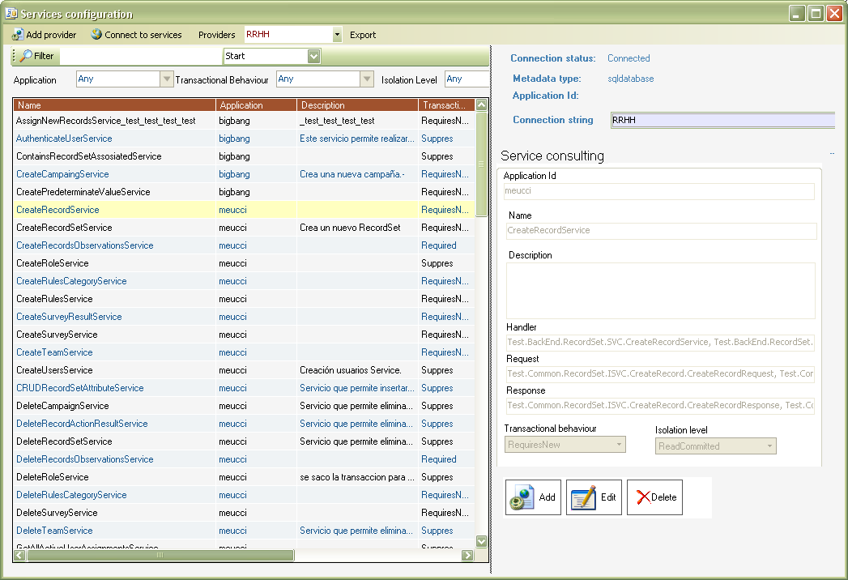

Selector de pro proveedor

Panel de edición de servicio

Lista de servicios

Filtros

# Utilización:

## Agregar un proveedor existente para comenzar a trabajar.-

1. Seleccione el botón “Add provider”

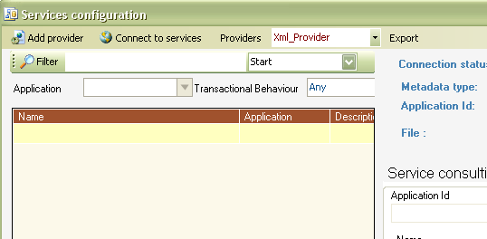

Aparecerá la siguiente pantalla

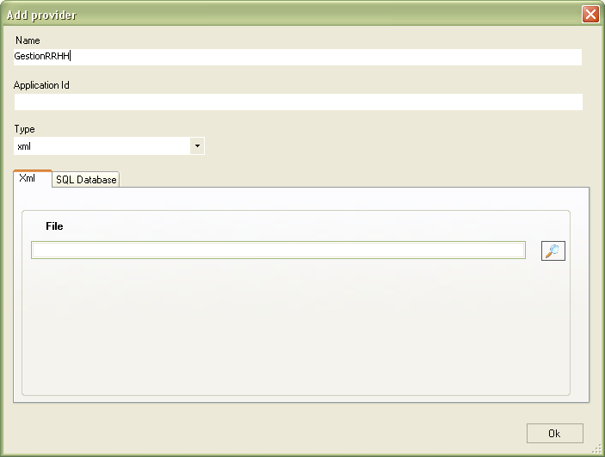

1. En la pantalla Add provider seleccione el nombre del proveedor que desee y si es necesario obtener los servicios de una aplicación determinada agregue el nombre de la aplicación en el campo “ApplicationId”.
2. Seleccione el tipo de proveedor que desee en el combo “Type”
   1. Xml para guardar en archivo
   2. Sql para almacenar en base de datos
3. Proveedor XML

Seleccionar el archivo que contenga la metadata de los servicios. Es decir que contenga la siguiente estructura:

<ServiceConfigurationCollection>

<ServiceConfiguration name=" ">

<CreatedUserName> </CreatedUserName>

<CreatedDateTime></CreatedDateTime>

<Handler></Handler>

<Request> </Request>

<Response></Response>

<Available> </Available>

<Audit> </Audit>

<TransactionalBehaviour> </TransactionalBehaviour>

<IsolationLevel> </IsolationLevel>

</ServiceConfiguration>

<ServiceConfigurationCollection>

1. Proveedor Sql. Cuando seleccione este tipo automáticamente se mostrara información de configuración de una cadena de conexión:

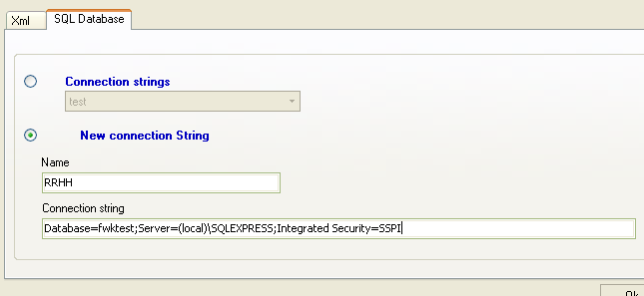

Aquí se puede seleccionar una cadena existente o bien crear una nueva.-

1. Precione Ok y si la configuración es correcta podrá visualizar los servicios configurados



## Exportar metadata:

Es posible exportar todos los servicios de un proveedor a otro, para ello:

1. Opcionalmente puede agregar un [nuevo proveedor](ServiceManagement.docx) .
2. Hacer click en el botón “Export” donde aparecerá la siguiente pantalla:

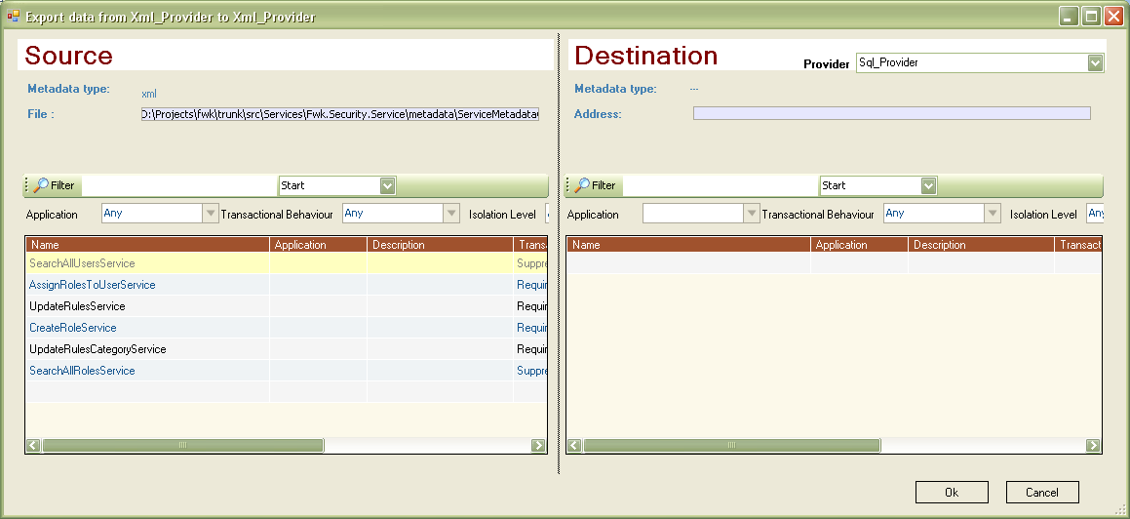

1. En el panel derecho seleccione el proveedor Destino donde volcara los servicios del proveedor de la derecha
2. Precione ok y determine el Id de la aplicación

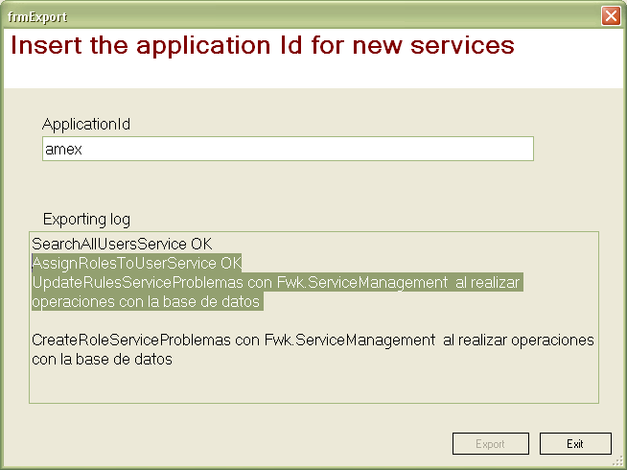

Si el proveedor seleccionado como destino ya está configurado para utilizar un ApplicationId determinado, no se podrá modificar este valor.